Meine Region

La séquence en un clin d’œil
Les deux classes présentent leur région dans la langue cible. En petits groupes, les élèves sélectionnent une curiosité de leur région qu’ils/elles font découvrir à la classe partenaire à travers un diaporama sonorisé.

Enjeux
L’enjeu de cette activité est de valoriser la région de chacune des classes partenaires. Les élèves apprennent davantage sur une région lorsqu’elle leur est peu ou pas connue. La présentation des curiosités touristiques dans la langue cible crée un pont entre les deux classes.
L’autre intérêt de cette activité est l’ajout d’une narration audio au diaporama, qui permet aux élèves d’évaluer leur prononciation et intonation et de travailler l’oral en faisant plusieurs enregistrements.

Hallo! Wir heissen Laure und Luc. Wir wohnen in Bulle und wir möchten euch das Schloss Gruyères vorstellen…

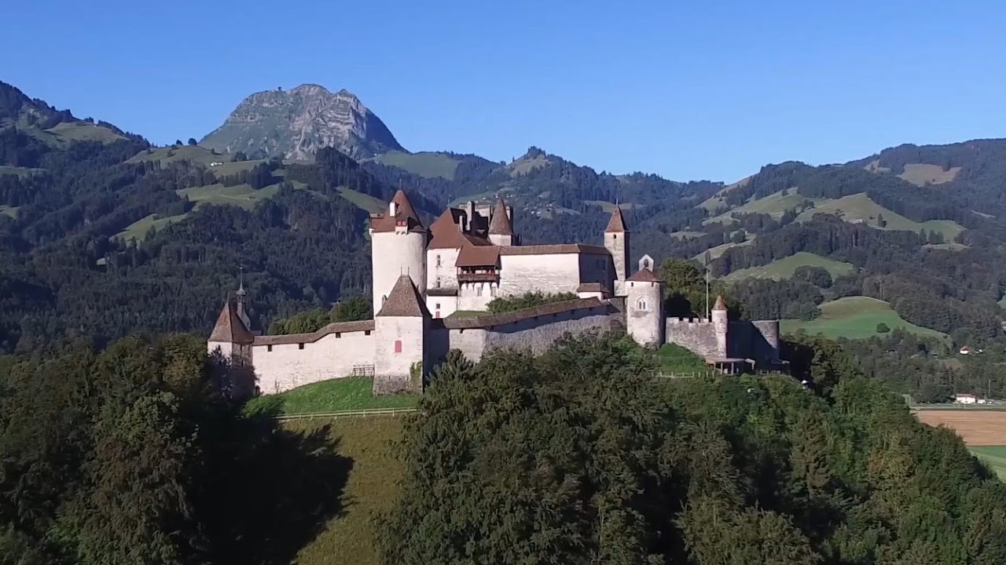

https://www.chateau-gruyeres.ch/en

Meine Region

Informations didactiques
Il est important que l’enseignant·e explicite le but de la séquence et informe ses élèves de son contenu et de sa durée. Ainsi, les élèves se renderont compte que les différentes activités s’insèrent dans le contexte d’une situation d’apprentissage réelle. Par conséquent, les différentes activités de la séquence pourront être comprises dans l’objectif de la réalisation de la tâche.

Lien vers le moyen d’enseignement
geni@l klick, Kursbuch 9. Klasse, Einheit 2, Projekt : Mein Wohnort, Seite 21

Durée de la séquence
6 périodes

Niveau A 2.1-B1.1
Élèves de 9è

Objectifs d’apprentissage tirés du PER
L2 32 — Écrire des textes variés sur des sujets familiers ou d'intérêt personnel…
1 … en adaptant sa production à la situation de communication
2 … en mobilisant et en enrichissant ses connaissances discursives, lexicales et structurelles
3 … en recourant aux moyens de référence appropriés
4 … en utilisant sa propre créativité

9è année
Production de textes courts, descriptifs ou narratifs, au présent ou au passé, concernant la vie quotidienne, en ayant recours à des phrases simples

Objectif d’apprentissage général
Production de l’écrit
L’élève est capable de décrire une curiosité de sa région en ayant recours à des phrases simples.

Production de l’oral
L’élève est capable de lire ses propres phrases de manière compréhensible.

Préparations en amont
- Etablir le planning avec l’enseignant·e de la classe partenaire, fixer les délais
- Ev. réserver le matériel de prêt gratuit (smartphones, tablettes, clés internet) chez Swisscom
https://www.swisscom.ch/content/dam/swisscom/fr/sai-new/internet-services/documents/appareils-de-pret-infos-et-commande.pdf
- Ev. adapter et imprimer les supports de cours
- Mode d’emploi « Créer un diaporama sonorisé » (pages 3 et 4, captures d’écran)
https://cipen.univeiffel.fr/fileadmin/templates/CIPEN/Guidespedagogiques/Guide_Powerpoint_sonorise.pdf
- Faire un test d’enregistrement et de lecture audio avec la version PowerPoint de l’école
- Créer des dossiers d’équipe dans Microsoft Teams (SharePoint) pour stocker et partager des fichiers ainsi que pour collaborer dessus
ou
- Demander un accès à la plateforme Realto, plateforme numérique d’échange développée par l’EPFL et mise à disposition par MOVETIA
https://www.movetia.ch/fr/programmes/autres-offres/plateforme-dapprentissage-realto

La séquence en un clin d’œil

Activité 1

Phases | Durée | Contenu | Matériel
Contextualiser la séquence | 5 min | Expliciter le but de la séquence, informer les élèves de la tâche
Mise en situation  Rechercher des curiosités touristiques sur internet (sites web touristiques) | 40 min | Curiosités de la région  En classe, recueillir des curiosités de la région que les élèves connaissent  Rechercher des curiosités particulières  En binôme, les élèves recherchent des curiosités de leur région sur internet  Présentation d’une curiosité  Dans la langue cible, chaque binôme présente une curiosité touristique et au moins une raison pour laquelle cette curiosité vaut la peine d’être visitée | Salle informatique  Document 1 (liens vers des sites web)
Tâche  Rédiger un texte sur la curiosité choisie | 45 min | Informations sur le déroulement de la séquence  Expliquer les différentes activités de la séquence  Rédiger un texte sur une curiosité  En binôme, rédiger un texte sur une curiosité à l’aide du document 2  Terminer le texte en-dehors du cours | Salle informatique  Document 2  (Chunks pour la sonorisation)

Activité 2

Phases | Durée | Contenu | Matériel
Pré-tâche  Montrer un PPT sonorisé pour illustrer le produit final | 10 min | Visionner l’exemple de diaporama sonorisé fourni  En classe, regarder un exemple d’un diaporama sonorisé pour donner une idée du produit final  Expliquer le déroulement de l’activité 2 | Beamer  Document 4  (liens vers des PPT sonorisés)
Tâche  En binôme, insérer des photos dans le diaporama | 35 min | Insérer des photos dans le diaporama  En binôme, les élèves recherchent et insèrent les photos dans leur diaporama en lien avec leur texte  Terminer en-dehors du cours si nécessaire | Salle informatique

Activité 3

Phases | Durée | Contenu | Matériel
Mise en situation | 5 min | Expliquer le déroulement de l’activité
Tâche  Pratiquer la lecture du texte et ajouter la narration audio au diaporama | 30 min | Ajouter la narration audio au diaporama  En binôme, les élèves exercent la lecture de leur texte  Chaque binôme crée une première version de son diaporama sonorisé en enregistrant le texte à l’aide du tutoriel (document 4)  - Travailler avec des casques et microphones  ou  - Enregistrer le texte sur une tablette. Cela permet aux groupes de se mettre à différents endroits de l’école et de ne pas déranger les autres | Salle informatique  ou  Tablettes  Document 4
Post-tâche  Mettre en évidence les points importants d’un diaporama sonorisé | 10 min | Regarder le diaporama d’un autre binôme  Visionner le diaporama d’un autre binôme permet d’évaluer son propre diaporama différemment  Relever les points importants  En classe, mettre en évidence les points importants de la narration audio du diaporama (élocution, intonation, etc.)

Activité 4

Phases | Durée | Contenu | Matériel
Pré-tâche | 5 min | Rappeler les points importants de la lecture
Tâche  Améliorer la narration de son propre diaporama | 40 min | Évaluer le diaporama sonorisé d’un autre binôme  Chaque binôme suggère à l’autre des points d’amélioration  Améliorer la narration  En tenant compte des suggestions du binôme partenaire, améliorer la narration sonore  Ev. visionnage des diaporamas  Si le temps le permet, visionner les diaporamas de tous les groupes | Salle informatique  Serveur de l’école ou cloud  Ev. beamer

Activité 5

Phases | Durée | Contenu | Matériel
Mise en situation | 10  min | Instructions  En classe, donner les instructions quant au visionnage des diaporamas de la classe partenaire | Document 3
Tâche  Visionnage des diaporamas de la classe partenaire | 30 min | Visionnage des diaporamas  En classe, regarder les diaporamas de la classe partenaire et prendre des notes selon les instructions du document 3  Discussion  En classe, discuter les impressions des élèves  Remerciements  En classe, filmer quelques commentaires spontanés adressés à la classe partenaire en lien avec les diaporamas  ou  Écrire un courriel commun dans la langue de scolarisation pour remercier la classe partenaire | Document 3  Beamer

DOKUMENT 1

Sites web pour trouver des curiosités et activités

Canton de Vaud
https://www.myvaud.ch/fr/

Canton de Genève
https://www.geneve.com/fr

Canton de Neuchâtel
https://www.j3l.ch/fr/Z10488/neuchatel-tourisme?regionFilters[]=0

Canton de Jura
https://www.j3l.ch/fr/Z10489/jura-tourisme?regionFilters[]=1

Canton de Fribourg
https://www.fribourgregion.ch/fr/

Canton de Valais
https://www.myswitzerland.com/fr-ch/destinations/valais/

Région du lac Léman
https://www.myswitzerland.com/fr-ch/destinations/lac-leman/
Les mots-clés sous « Découvrir les environs » en bas du site permettent de trouver des activités spécifiques telles que « zoos et parcs animaliers », « musées », « sports et aventures », etc. par le biais d’une carte interactive.

Genève
https://www.myswitzerland.com/fr-ch/destinations/geneve/

Lausanne
https://www.myswitzerland.com/fr-ch/destinations/lausanne/
Région de Lausanne

Vevey
https://www.myswitzerland.com/fr-ch/destinations/vevey/

Montreux
https://www.myswitzerland.com/fr-ch/destinations/montreux-riviera/

DOKUMENT 2

Se présenter
- Vous vous présentez par vos noms et villes d’origine
Exemple 1
Hallo! Wir heissen … und … und wir kommen aus …
Hallo ! Wir heissen Fanny und Tom und wir kommen aus Montreux.

Exemple 2
Hallo! Wir sind … und … und wir wohnen in …
Hallo! Wir sind Marc und Amélie und wir wohnen in Nyon.

Introduction
- Vous annoncez le sujet de votre présentation
- Vous dites pourquoi vous avez sélectionné cette curiosité touristique particulière
Exemple 1
- Wir möchten euch gern den/die/das … vorstellen.
- Wir haben den/die/das … gewählt, weil uns der/die/das … gefällt.

Wir möchten euch gern das Laténium vorstellen.
Wir haben das Laténium gewählt, weil uns das Laténium gefällt.

Exemple 2
- Wir möchten euch den/die/das … präsentieren.
- Wir haben den/die/das … gewählt, weil wir den/die/das … interessant finden.

Wir möchten euch die Höhlen in Vallorbe präsentieren.
Wir haben die Höhlen in Vallorbe gewählt, weil wir die Höhlen interessant finden.

Exemple 3
- Wir freuen uns, euch den/die/das … vorzustellen.
- Wir haben den/die/das … gewählt, weil wir den/die/das … besucht haben.

Wir freuen uns, euch die Kathedrale in Lausanne vorzustellen.
Wir haben die Kathedrale in Lausanne gewählt, weil wir die Kathedrale mit der Klasse besucht haben.

Où se trouve la curiosité mentionnée ?
- Vous situez la curiosité touristique
Exemple 1
- (Der/die/das) … befindet sich in Lausanne.
Das Olympische Museum befindet sich in Lausanne.

Exemple 2
- (Der/die/das) … liegt am Ufer des (au bord de) Neuenburgersees.
Das Laténium liegt am Ufer des Neuenburgersees.

Exemple 3
- (Der/die/das) … ist in der Nähe von (à proximité de) Yverdon-les-Bains.
Das Schloss Grandson ist in der Nähe von Yverdon-les-Bains.
Faits intéressants
- Vous présentez des faits intéressants
- Bedeutung (signification de la curiosité)
- Aktivitäten (activités)
- Grösse (taille)
- Anzahl Besucher-innen (nombre de visiteurs)
- Ausstellungen (expositions)
- Geographie
- Biologie
- etc.

Exemple
Champ-Pittet ist ein Naturschutzgebiet (réserve naturelle). In Champ-Pittet kann man viele Pflanzen und Vögel sehen. Es gibt drei Lehrpfade (sentiers éducatifs). Es gibt auch viele Aktivitäten für Schulklassen und Kinder. Champ-Pittet hat auch ein Schloss. Das Schloss hat François Haldimand 1791 gebaut (a construit). Es gibt auch ein Restaurant im Schloss Champ-Pittet. Dort kann man gut essen.

Remerciements
- Vous terminez votre présentation avec des remerciements
Wir hoffen, dass euch unsere Präsentation gefallen hat (Nous espérons que vous avez aimé notre présentation). | Danke für eure Aufmerksamkeit (Merci pour votre attention). | Wir hoffen, ihr besucht … bald! (Nous espérons que vous allez bientôt visiter le lieu en question…)

Dictionnaires pour rechercher des mots
https://fr.pons.com/traduction/français-allemand
https://fr.langenscheidt.com/francais-allemand/

Dictionnaires pour trouver des groupes de mots (chunks)
https://www.deepl.com/translator/l/fr/de
https://context.reverso.net/traduction/francais-allemand/
https://www.linguee.fr/francais-allemand/

DOKUMENT 3

Schaut die PowerPoint Präsentationen der Partnerklasse an.
Regardez les présentations PowerPoint de la classe partenaire.

Tauscht euch in der Klasse aus.
Echangez en classe.

- Was sind eure Eindrücke?
Quelles sont vos impressions ?

- Welche Präsentationen haben euch besonders gefallen? Warum?
Quelles présentations avez-vous particulièrement aimées ? Pourquoi ?

- Welche der vorgestellten Sehenswürdigkeiten waren euch bereits bekannt?
Parmi les curiosités présentées, lesquelles connaissiez-vous déjà ?

- Welche der vorgestellten Sehenswürdigkeiten würdet ihr gerne besuchen?
Parmi ces curiosités, lesquelles aimeriez-vous visiter ?

- Gibt es in der Westschweiz und in der Deutschschweiz Sehenswürdigkeiten, die sich ähnlich sind?
Y a-t-il des curiosités touristiques en Suisse romande et en Suisse alémanique qui présentent des similarités ?

DOKUMENT 4
Liens utiles

Matériel de prêt gratuit (smartphones, tablettes, clés internet) chez Swisscom
https://www.swisscom.ch/content/dam/swisscom/fr/sai-new/internet-services/documents/appareils-de-pret-infos-et-commande.pdf

Créer un diaporama sonorisé
Pages 3 et 4 (captures d’écran) du mode d’emploi « Créer un diaporama sonorisé »
https://cipen.univ-eiffel.fr/fileadmin/templates/CIPEN/Guidespedagogiques/Guide_Powerpoint_sonorise.pdf

Plateforme Realto (plateforme numérique d’échange)
Demander accès à la plateforme Realto, plateforme numérique d’échange développée par l’EPFL et mis à disposition par MOVETIA
https://www.movetia.ch/fr/programmes/autres-offres/plateforme-dapprentissage-realto

Exemples de diaporamas sonorisés
https://www.youtube.com/watch?v=-9Ue6V1iteE (sous-titré)
https://www.youtube.com/watch?v=J2jvYSCnjcQ (en anglais)
https://www.youtube.com/watch?v=gXXho9mfx9k (musique seulement)
https://www.youtube.com/watch?v=JWj4M8pbmv0 (chœur d’enfants)
https://www.youtube.com/watch?v=-9Ue6V1iteE (musique seulement)

